# Молчанов Олег Иванович

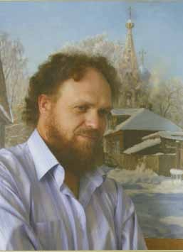**«Он пишет пейзаж, как икону».**

Так говорят о художнике Олеге Молчанове. Коллеги по работе говорят «Любовью к Родине, тихой и прекрасной, не уничтоженной суетой сует, пронизаны работы художника-пейзажиста Олега Молчанова. Его картины наполнены созерцательно-философским, камерно-лиричным и эпическим смыслом. Пейзажи - чистые, добрые, спокойные и человечные, навевающие раздумья и побуждающие к молитве, к пониманию глубоких истин.

Когда видишь работы художника, поражаешься тому, насколько родственны они твоей душе и удивляешься, насколько чувственны и проникновенны. Сразу начинаешь вспоминать былое, мечтать о будущем, испытывать смешанное чувство грусти и радости. Своей чистотой и силой воздействия эти картины напоминают святые лики. Только это не образы людей, а образы родной природы. Подобно иконам, пейзажи источают любовь и свет, защищают от скверны и соблазна. Мир в каждой картине Олега Молчанова настолько чист и непорочен, что в нём хочется остаться навсегда или хотя бы оставить его частичку внутри своей души».

Олег Молчанов не только художник, но и поэт, реставратор. Последнее время он участвует в строительстве часовни царским мученикам недалеко от Ипатьевского монастыря в Костроме. Она была возведена в 2013 году, в год 400- летия дома Романовых.

Молчанов Олег Иванович - родился 27 ноября 1966 года в Костромской области. Закончил Костромскую художественную школу, Ярославское художественное училище. 1986-1988 - служба в Советской армии. 1989-1995 - учеба в числе студентов первого набора воссозданной И.С.Глазуновым Академии живописи, ваяния и зодчества по мастерской пейзажа. Окончил курс реставрации в институте им. И.Е.Репина. Член Союза Художников России с 1997 года» Участвовал в реставрация храма пр. Сергия Радонежского в Высоко-Петровском монастыре в Москве. Спроектировал и построил свой дом в русском стиле в Ипатьевской слободе в Костроме. Провел ряд дизайнерских работ в частных апартаментах в Москве, Киеве, Лондоне. Попечитель храма апостола Иоанна Богослова в Костроме. Член Союза Художников России с 1997 года, "Заслуженный художник России" 2009 г. Участник различных выставок в России и за рубежом, в том числе в Государственном Музее-дворце "Царицино"(2010г.), в Германии, США и т.д. Увлекается словесностью. Вышли поэтические сборники: «Пейзажа русского душа», «Чистым по белому». Член корреспондент Академии художеств России с 2011 года.

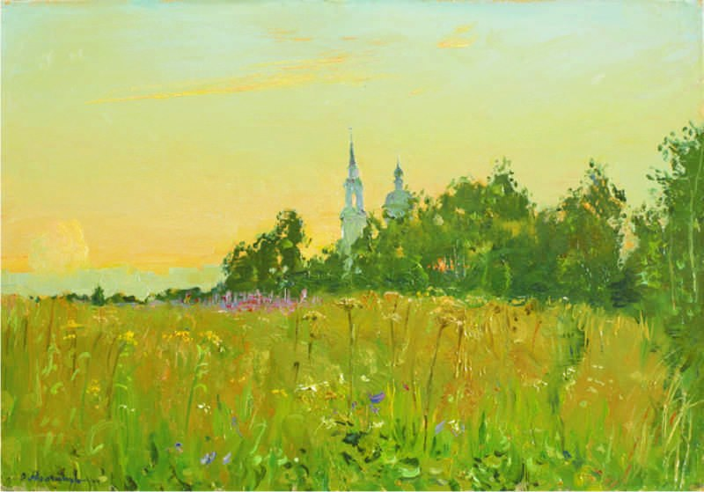<http://www.olegmolchanov.ru/index.aspx>

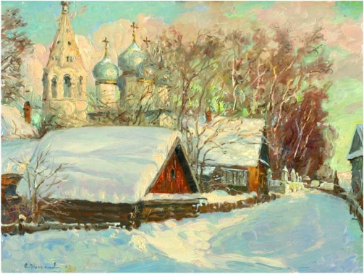

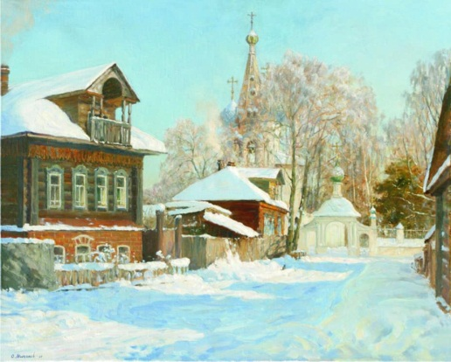

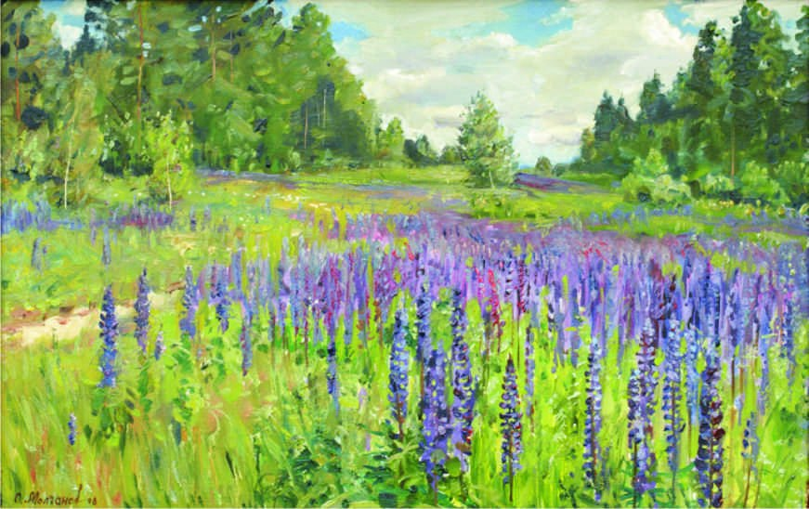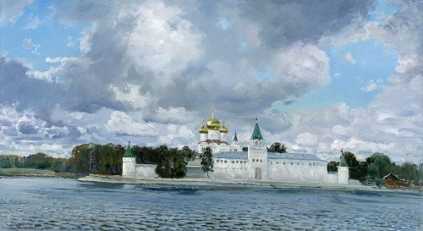

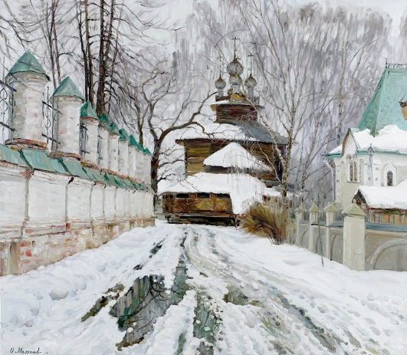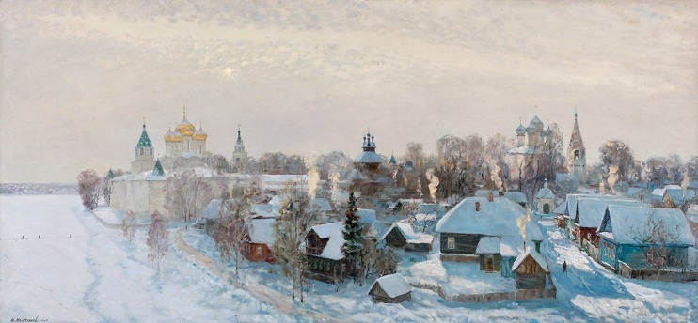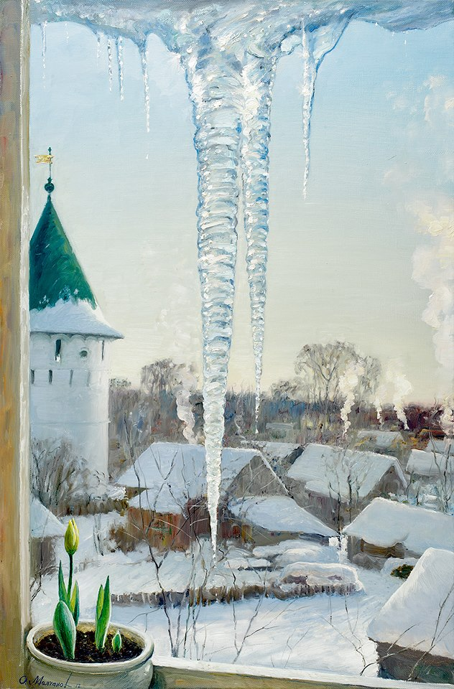

|  |  |
| --- | --- |
| 27 ноября1966 | Родился в Костромской области. Закончил Костромскую художественную школу,Ярославское художественное училище. |
| 1986–1988 | Служба в рядах Советской армии. |
| 1989–1995 | Учеба в числе студентов первого набора воссозданной И.С. Глазуновым Академии живописи, ваяния и зодчества по мастерской пейзажа. Диплом «Уходящая Россия». |
|  | Совершил многочисленные творческие поездки по России и за рубежом.Окончил курс реставрации в институте им. И.Е. Репина. Попечитель храма апостола Иоанна Богослова в Костроме. Строитель, соборно с русским народом, часовни «Царская Голгофа» в Костроме. Спроектировал и построил свой дом в русском стиле в Ипатьевской слободе в Костроме.Провел ряд дизайнерских работ в частных апартаментах в Москве, Киеве, Лондоне.Увлекается словесностью. Вышли поэтические сборники: Пейзажа русского душа, Чистым по белому. |
| 1997 | Член Российского Союза Художников, Московского Союза Художников, Творческого Союза Художников России. |
| 2000 | Реставрация храма пр. Сергия Радонежского в Высоко-Петровском монастыре в Москве. |
| 2007 | Лауреат премии Центрального федерального округа в области литературы и искусства. |
| 2009 | «Заслуженный художник России». |
| 2011 | Член корреспондент Академии художеств России. |
| Участник различных художественных выставок с 1985 года | |